
DEPARTAMENTO DE CIENCIAS DE LA COMPUTACIÓN
ESPECIFICACIÓN DE REQUERIMIENTOS DE SOFTWARE (IEEE 830)
SISTEMA BANCARIO EUREKABANK CON SOAP EN .NET CON BASE DE DATOS LOCAL

Documento | ERS
Proyecto | TG.1.2 EurekaBank — SOAP .NET con BDD local
Integrantes | Llumigusin Caiza Mateo Sebastián  Mideros Cruz Samir Esteban  Loor Mercado César Ignacio
Grupo | GR06
NRC | 36884
Tutor | ING. MAURICIO CAMPAÑA
Fecha | 04/11/2026

ÍNDICE DE CONTENIDOS
CASO DE ESTUDIO 5
1. Introducción 5
2. Propósito 5
3. Alcance 5
4. Definiciones, Acrónimos y Abreviaturas 6
4.1 Definiciones 6
4.2 Acrónimos y abreviaturas 6
5. Referencias 7
6. Visión General del Documento 7
7. Descripción General 7
7.1 Perspectiva del producto 7
7.2 Funciones del producto 8
7.3 Condiciones del entorno 9
7.4 Características de los usuarios 9
7.5 Interfaces externas 9
7.6 Restricciones 9
7.7 Suposiciones y dependencias 10
8. Especificación de Requerimientos 10
8.1 Requisitos comunes de las interfaces 10
8.1.1 Interfaces de usuario 10
8.1.2 Interfaces de hardware 10
8.1.3 Interfaces de software 10
8.1.4 Interfaces de comunicación 11
8.2 Requisitos funcionales 11
8.2.1 Objetivo general 11
8.2.2 Objetivos específicos 11
8.2.3 Actores 12
8.2.4 Lista de requisitos funcionales 12
8.2.5 Requisitos funcionales 12
8.3 Requisitos no funcionales 14
8.4 Otros requerimientos 15
8.4.1 Restricciones de diseño 15
8.4.2 Restricciones de hardware 15
8.4.3 Atributos de calidad 15
9. Requisitos de Rendimiento 15
9.1 Requisitos de interfaces externas 15
9.1.1 Interfaces de usuario 15
9.1.2 Interfaces de hardware 16
9.1.3 Interfaces de software 16
9.1.4 Interfaces de comunicación 16
9.1.5 Base de datos 16
RECOMENDACIONES 16
CONCLUSIONES 16
BIBLIOGRAFÍA 17

ÍNDICE DE TABLAS
Tabla 1. Definiciones 6
Tabla 2. Acrónimos y abreviaturas 6
Tabla 3. Referencias 7
Tabla 4. Usuario final 9
Tabla 5. Requisitos de interfaces de hardware 10
Tabla 6. Interfaces de software 10
Tabla 7. Operaciones expuestas por el servicio web SOAP 11
Tabla 8. Autenticar el acceso al sistema 11
Tabla 9. Registrar operaciones bancarias 11
Tabla 10. Consultar información de cuentas 11
Tabla 11. Consumo multicanal 12
Tabla 12. Actor Empleado 12
Tabla 13. Lista de requisitos funcionales 12
Tabla 14. Iniciar sesión 12
Tabla 15. Consultar cuentas de la sucursal 13
Tabla 16. Registrar transacción 13
Tabla 17. Bloquear / desbloquear cuenta 13
Tabla 18. Consultar historial de movimientos 13
Tabla 19. Requerimiento no funcional Protocolo de arquitectura (SOAP) 14
Tabla 20. Requerimiento no funcional Especificación de software 14
Tabla 21. Requerimiento no funcional Entorno de desarrollo 14
Tabla 22. Requerimiento no funcional Servidor de aplicaciones 14
Tabla 23. Requerimiento no funcional Persistencia 14
Tabla 24. Requerimiento no funcional Seguridad 14
Tabla 25. Requerimiento no funcional Usabilidad y accesibilidad 15
Tabla 26. Requerimiento no funcional Mantenimiento 15

ÍNDICE DE ILUSTRACIONES
Ilustración 1. Arquitectura del sistema 8
Ilustración 2. Diagrama de casos de uso del sistema 9
Ilustración 3. Modelo de datos de la base EurekaBank 16

CASO DE ESTUDIO
EurekaBank es una entidad financiera que necesita que sus empleados (cajeros) atiendan las cuentas de los clientes desde distintos canales: una aplicación de consola, una aplicación de escritorio, una aplicación web y una aplicación móvil. Todos los canales deben trabajar sobre la misma información, guardada en una base de datos SQL Server local, y deben acceder a ella únicamente a través de un servicio web SOAP.
Se desea implementar un sistema de servicios de software basado en una Arquitectura Orientada a Servicios (SOA) con las siguientes características de negocio:
• Autenticación: el empleado ingresa con usuario y contraseña; el sistema devuelve su rol y la sucursal donde trabaja.
• Cuentas por sucursal: cada cajero ve las cuentas de su sucursal con titular, saldo, estado y disponibilidad.
• Transacciones: depósito, retiro y transferencia; cada una guarda saldo anterior, saldo posterior y número de operación.
• Control de concurrencia: mientras un cajero opera una cuenta, la cuenta queda bloqueada para los demás cajeros.
• Historial: se consultan los últimos movimientos de cada cuenta con el cajero que los realizó.
Multicanal: el sistema se despliega como cliente de consola, cliente de escritorio, cliente web y cliente móvil, todos consumiendo el mismo servicio para garantizar resultados consistentes sin importar el canal.
El acceso a las operaciones bancarias está protegido por un inicio de sesión. Las credenciales de prueba del grupo son MONSTER / MONSTER69 en todos los clientes.
La lógica de negocio se separa de los puntos de exposición: el servicio web SOAP recibe las peticiones, la capa de servicio aplica las reglas y la base de datos garantiza la atomicidad de cada operación mediante transacciones.
El sistema se desarrolla con Visual Studio Community 2026 como IDE, C# sobre .NET Framework 4.8 como lenguaje, IIS Express como servidor de aplicaciones y Microsoft SQL Server 2022 (Developer) como motor de base de datos local. La arquitectura es SOA usando Servicio web SOAP con Windows Communication Foundation (WCF).

1. Introducción
Este documento de Especificación de Requerimientos de Software (ERS) sigue la norma IEEE-830 y forma parte de la documentación previa al desarrollo e implementación de la capa de servicios del sistema "EurekaBank SOAP en .NET con BDD local". Describe qué debe hacer el sistema, sus restricciones y las interfaces con los cuatro clientes y con la base de datos.

2. Propósito
El propósito del documento es listar, definir y detallar los requerimientos funcionales y no funcionales del sistema "EurekaBank SOAP en .NET con BDD local". También sirve como referencia común entre los integrantes del grupo y el docente para validar el alcance antes y durante el desarrollo.
Está dirigido al equipo de desarrollo, al docente tutor y a cualquier persona que necesite entender el funcionamiento del sistema para su mantenimiento o evolución.

3. Alcance
El trabajo se centra en implementar el sistema bancario EurekaBank como un servicio web SOAP con base de datos local, consumido por cuatro clientes. La implementación abarca los siguientes módulos:
MÓDULO DE SEGURIDAD
• Inicio de sesión del empleado con usuario y contraseña.
• Validación de credenciales contra la base de datos.
• Acceso a las operaciones solo con sesión iniciada.
MÓDULO DE CUENTAS Y MOVIMIENTOS
• Consulta de las cuentas de la sucursal del empleado.
• Registro de transacciones: depósito, retiro y transferencia.
• Bloqueo y desbloqueo de cuentas durante la transacción.
• Consulta del historial de movimientos.
Cuando cada canal implementa por su cuenta la lógica bancaria, el código se duplica y cualquier corrección debe repetirse en cada aplicación, con el riesgo de que los saldos calculados no coincidan. Con una arquitectura SOA la lógica queda centralizada en el servicio web SOAP y en la base de datos, y los cuatro clientes solo se encargan de la presentación.
Quedan fuera del alcance la apertura de cuentas, el registro de clientes y la administración de empleados desde los clientes; esos datos se cargan con los scripts de la base de datos.

4. Definiciones, Acrónimos y Abreviaturas

4.1 Definiciones
Tabla 1. Definiciones
TÉRMINO | DEFINICIÓN
Arquitectura Orientada a Servicios (SOA) | Estilo arquitectónico en el que la funcionalidad se expone como servicios reutilizables e independientes de la plataforma del consumidor.
Servicio web | Componente de software que se comunica con otras aplicaciones a través de la red mediante protocolos estándar (HTTP, XML, JSON).
Cliente / consumidor | Aplicación que realiza peticiones al servicio web: consola, escritorio, web y móvil.
Cuenta | Producto bancario de un cliente identificado por un número único, con saldo y estado.
Movimiento | Registro de una operación (apertura, depósito, retiro, transferencia) sobre una cuenta.
Transacción de base de datos | Conjunto de sentencias que se ejecutan como una unidad: se confirman todas (COMMIT) o ninguna (ROLLBACK).
Endpoint | URL a través de la cual el cliente accede a una operación o recurso del servicio.
Interoperabilidad | Capacidad de sistemas construidos con distintas tecnologías de intercambiar información.
Bloqueo de cuenta | Marca temporal que impide que otro cajero opere una cuenta mientras se registra una transacción.

4.2 Acrónimos y abreviaturas
Tabla 2. Acrónimos y abreviaturas
Acrónimo / abreviatura | Significado
SOA | Arquitectura Orientada a Servicios (Service-Oriented Architecture).
SOAP | Protocolo Simple de Acceso a Objetos (Simple Object Access Protocol).
REST | Transferencia de Estado Representacional (Representational State Transfer).
WSDL | Lenguaje de Descripción de Servicios Web (Web Services Description Language).
XML | Lenguaje de Marcado Extensible.
JSON | Notación de Objetos de JavaScript.
HTTP | Protocolo de Transferencia de Hipertexto.
BDD | Base de datos.
SQL | Lenguaje de Consulta Estructurado.
ERS | Especificación de Requisitos de Software.
RF / RNF | Requisito funcional / Requisito no funcional.
CU / ECUD | Caso de uso / Especificación de casos de uso detallada.
WCF | Windows Communication Foundation.
ADO.NET | Tecnología de acceso a datos de .NET.
MVC | Modelo-Vista-Controlador.
MAUI | .NET Multi-platform App UI.
IIS | Internet Information Services.

5. Referencias
Tabla 3. Referencias
Referencia | Título | Ruta | Fecha | Autor
1 | IEEE Std 830-1998, Recommended Practice for Software Requirements Specifications | https://standards.ieee.org/ieee/830/1222/ | 1998 | IEEE
2 | Guía de la práctica EurekaBank con BDD local | 05. DOCUMENTACION/GUIA_EUREKABANK_SOAP_DOTNET_BDD_LOCAL_GR06.docx | 04/11/2026 | Grupo 6
3 | Especificación de casos de uso detallada (ECUD) | 01. UML/02. ECUD/ECUD_EUREKABANK_SOAP_DOTNET_BDD_LOCAL_G06.docx | 04/11/2026 | Grupo 6

6. Visión General del Documento
El documento consta de tres partes. La primera es la introducción, con una visión general de la ERS. La segunda describe el sistema en general: sus funciones, los usuarios, las restricciones y las dependencias. La tercera detalla los requerimientos funcionales y no funcionales, las interfaces y los atributos de calidad.

7. Descripción General

7.1 Perspectiva del producto
El sistema actúa como proveedor central en una arquitectura distribuida cliente-servidor. El servicio web SOAP se ejecuta sobre IIS Express y es el único componente que se conecta a la base de datos SQL Server. Los cuatro clientes envían peticiones por la red y reciben respuestas estructuradas en XML (sobres SOAP descritos por el contrato WSDL).
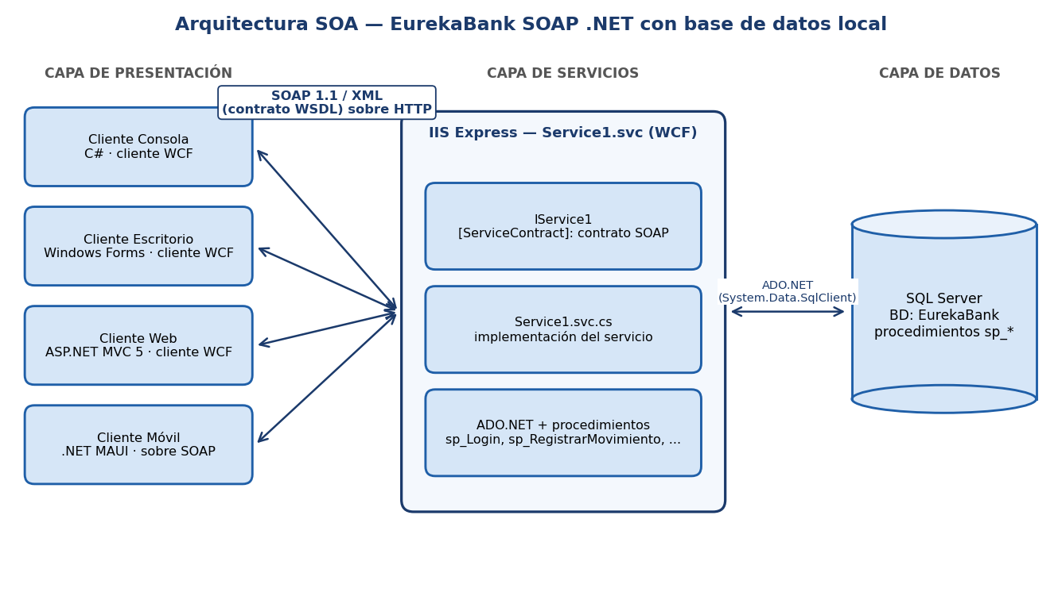
Ilustración 1. Arquitectura del sistema

7.2 Funciones del producto
El sistema tiene dos divisiones funcionales: el módulo de seguridad y el módulo de cuentas y movimientos. Sus funciones principales son:
• Validar las credenciales del empleado y devolver su rol y sucursal.
• Listar las cuentas de la sucursal con su estado de bloqueo.
• Bloquear la cuenta mientras se registra una transacción y desbloquearla al terminar.
• Registrar depósitos, retiros y transferencias con saldo anterior, saldo posterior y número de operación.
• Rechazar retiros o transferencias sin saldo suficiente y operaciones sobre cuentas bloqueadas por otro cajero.
• Devolver los últimos movimientos de una cuenta.
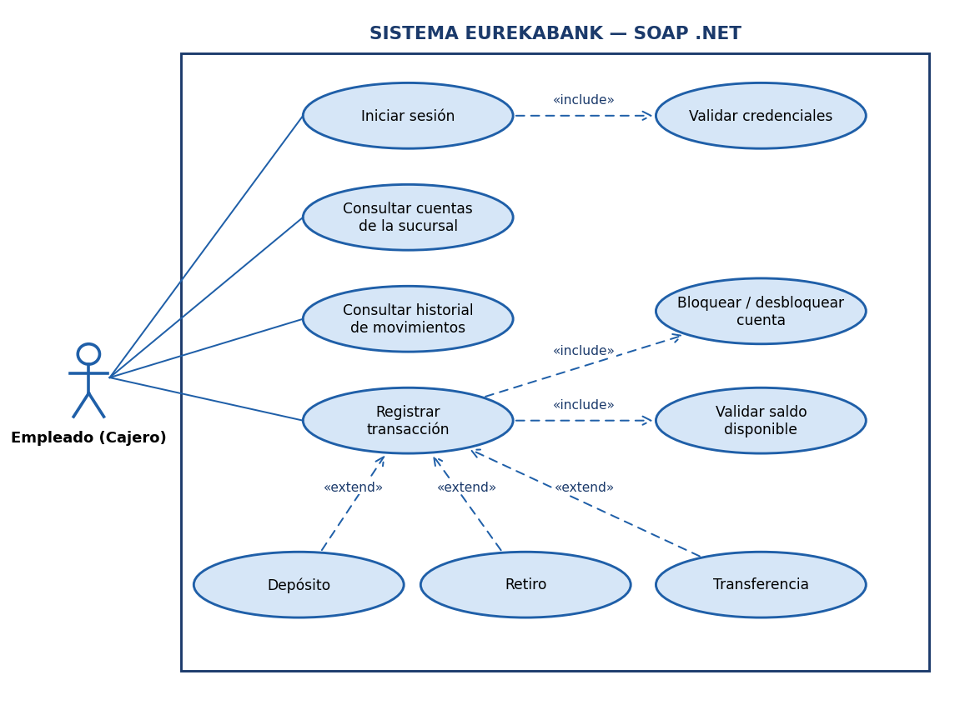
Ilustración 2. Diagrama de casos de uso del sistema

7.3 Condiciones del entorno
El sistema opera en una red local (o VPN) bajo el modelo cliente-servidor. El servidor de aplicaciones y el motor SQL Server se ejecutan en la misma máquina; los clientes pueden ejecutarse en esa máquina o en otras de la misma red indicando la IP y el puerto del servidor. El cliente móvil se ejecuta en un emulador o en un dispositivo Android conectado a la misma red.

7.4 Características de los usuarios
Tabla 4. Usuario final
Tipo de usuario | Empleado (cajero)
Formación | No requerida; conocimientos básicos de operaciones bancarias.
Habilidades | Manejo básico de interfaces gráficas, navegador web, consola y aplicaciones móviles.
Actividades | Iniciar sesión y registrar o consultar operaciones sobre las cuentas de los clientes.

7.5 Interfaces externas
La interfaz externa principal es la red: el servidor publica el servicio web SOAP por HTTP y los cuatro clientes lo consumen. La segunda interfaz es la base de datos SQL Server (EurekaBank), a la que solo accede el servidor mediante ADO.NET (System.Data.SqlClient).

7.6 Restricciones
• Hardware: procesador Intel Core i3 10.ª generación o superior, 8 GB de RAM y tarjeta de red.
• Sistema operativo Windows 11 para el servidor y los clientes de escritorio y consola; Android 7.0 (API 24) o superior para el móvil.
• Los diagramas UML y el modelo de datos se elaboran con SAP PowerDesigner 16.5.
• El servidor se programa en C# sobre .NET Framework 4.8 con Visual Studio Community 2026.
• El servidor de aplicaciones es IIS Express y la tecnología de servicios es Servicio web SOAP con Windows Communication Foundation (WCF).
• La base de datos es Microsoft SQL Server 2022 (Developer) instalada localmente.
• Todos los clientes con interfaz gráfica comparten el mismo tema visual (morado, verde neón y naranja).

7.7 Suposiciones y dependencias
• Si el equipo no cumple el hardware indicado, el cliente adquiere el hardware o los requisitos se ajustan a su necesidad.
• Cualquier cambio de requisitos se solicita con 7 días laborables de anticipación y se refleja tanto en el desarrollo como en este documento.
• El sistema depende de que el motor SQL Server esté disponible y de que la base EurekaBank se haya creado con los scripts entregados.
• Para usar los clientes desde otra máquina debe existir conectividad de red (LAN o VPN) hacia la IP del servidor.

8. Especificación de Requerimientos

8.1 Requisitos comunes de las interfaces

8.1.1 Interfaces de usuario
La interfaz de los clientes gráficos consiste en ventanas o páginas con campos de texto, listas, tablas y botones, con una misma línea gráfica en escritorio, web y móvil. El cliente de consola presenta menús numerados y tablas en texto.

8.1.2 Interfaces de hardware
Tabla 5. Requisitos de interfaces de hardware
Nombre | Detalle | Características | Descripción
Monitor | Dispositivo de salida principal | 24", Full HD (1920 x 1080) | Muestra las pantallas de los clientes.
Teclado y mouse | Dispositivos de entrada | USB estándar | Permiten ingresar datos y navegar.
Computador | Servidor y clientes | Intel Core i3 10100 o superior, 8 GB RAM, SSD 256 GB | Ejecuta el servidor de aplicaciones, la BDD y los clientes.
Teléfono / emulador | Cliente móvil | Android 7.0 (API 24) o superior | Ejecuta la aplicación móvil.

8.1.3 Interfaces de software
Tabla 6. Interfaces de software
 | Detalle | Propósito
Sistema operativo | Windows 11 / Android | Plataforma del servidor y de los clientes.
Herramienta de desarrollo | Microsoft Visual Studio Community 2026 | Construir el servidor y los clientes.
Diseño de diagramas | SAP PowerDesigner 16.5 | Diagramas UML y modelo conceptual, lógico y físico de datos.
Tecnología de servicios | Servicio web SOAP con Windows Communication Foundation (WCF) | Exponer las operaciones del sistema.
Servidor de aplicaciones | IIS Express 10 | Desplegar y ejecutar el servidor.
Base de datos | Microsoft SQL Server 2022 (Developer) | Almacenar empleados, clientes, cuentas y movimientos.
Cliente móvil | .NET MAUI (net10.0-android) | Aplicación para Android.

8.1.4 Interfaces de comunicación
Los cuatro clientes se comunican con el servidor por la red usando HTTP. El intercambio de datos se hace en XML (sobres SOAP descritos por el contrato WSDL).
Tabla 7. Operaciones expuestas por el servicio web SOAP
Operación / recurso | Entrada | Salida
Login | username, password | EmpleadoInfo (Autenticado, nombre, rol, sucursal)
ObtenerCuentasPorSucursal | sucursalId | List<CuentaInfo>
ObtenerTodasCuentasEstado | — | List<CuentaEstadoInfo> (estado de bloqueo)
BloquearCuenta / DesbloquearCuenta | cuentaId, empleadoId | bool
RegistrarMovimiento | cuentaId, empleadoId, tipo, monto, cuentaDestinoId | ResultadoOperacion (Exito, Mensaje, NumeroOperacion)
ObtenerMovimientos | cuentaId | List<MovimientoInfo>

Dirección del servicio en el equipo servidor: http://localhost:8086/Service1.svc (WSDL en http://localhost:8086/Service1.svc?singleWsdl).

8.2 Requisitos funcionales

8.2.1 Objetivo general
El sistema "EurekaBank SOAP en .NET con BDD local" permitirá a los empleados registrar y consultar de forma centralizada y segura las operaciones de las cuentas bancarias desde cuatro clientes, a través de un servicio web SOAP que se apoya en una base de datos SQL Server local.

8.2.2 Objetivos específicos
Tabla 8. Autenticar el acceso al sistema
OBJ-001 | Autenticar el acceso al sistema
Descripción | Validar las credenciales del empleado en el servidor antes de habilitar cualquier operación.
Importancia | Alta
Comentarios | —

Tabla 9. Registrar operaciones bancarias
OBJ-002 | Registrar operaciones bancarias
Descripción | Registrar depósitos, retiros y transferencias de forma atómica y consistente.
Importancia | Alta
Comentarios | Toda operación se ejecuta dentro de una transacción de base de datos.

Tabla 10. Consultar información de cuentas
OBJ-003 | Consultar información de cuentas
Descripción | Consultar cuentas por sucursal e historial de movimientos.
Importancia | Alta
Comentarios | —

Tabla 11. Consumo multicanal
OBJ-004 | Consumo multicanal
Descripción | Ofrecer las mismas funciones en consola, escritorio, web y móvil con el mismo servicio.
Importancia | Alta
Comentarios | —

8.2.3 Actores
Tabla 12. Actor Empleado
ACT-001 | Empleado (cajero)
Descripción | Persona que usa los clientes para atender las cuentas de los clientes del banco.
Comentarios | No accede directamente a la base de datos; todas sus acciones pasan por el servicio.

8.2.4 Lista de requisitos funcionales
Tabla 13. Lista de requisitos funcionales
Código | Requerimiento | Caso de uso | Actor
RF-01 | El sistema debe validar usuario y contraseña y devolver rol y sucursal del empleado. | Iniciar sesión | Empleado
RF-02 | El sistema debe listar las cuentas de la sucursal con su estado de bloqueo. | Consultar cuentas de la sucursal | Empleado
RF-03 | El sistema debe registrar depósitos, retiros y transferencias con número de operación. | Registrar transacción | Empleado
RF-04 | El sistema debe bloquear la cuenta durante una transacción y liberarla al terminar. | Bloquear / desbloquear cuenta | Empleado
RF-05 | El sistema debe devolver los últimos movimientos de una cuenta. | Consultar historial de movimientos | Empleado

8.2.5 Requisitos funcionales
Tabla 14. Iniciar sesión
RQF-001 | Iniciar sesión
Descripción | El sistema debe validar usuario y contraseña y devolver rol y sucursal del empleado.
Objetivo | OBJ-001
Importancia | Alta
Estado | Aprobado
Estabilidad | Alta
Comentarios | Disponible en los cuatro clientes.

Tabla 15. Consultar cuentas de la sucursal
RQF-002 | Consultar cuentas de la sucursal
Descripción | El sistema debe listar las cuentas de la sucursal con su estado de bloqueo.
Objetivo | OBJ-003
Importancia | Alta
Estado | Aprobado
Estabilidad | Alta
Comentarios | Disponible en los cuatro clientes.

Tabla 16. Registrar transacción
RQF-003 | Registrar transacción
Descripción | El sistema debe registrar depósitos, retiros y transferencias con número de operación.
Objetivo | OBJ-002
Importancia | Alta
Estado | Aprobado
Estabilidad | Alta
Comentarios | Disponible en los cuatro clientes.

Tabla 17. Bloquear / desbloquear cuenta
RQF-004 | Bloquear / desbloquear cuenta
Descripción | El sistema debe bloquear la cuenta durante una transacción y liberarla al terminar.
Objetivo | OBJ-002
Importancia | Alta
Estado | Aprobado
Estabilidad | Alta
Comentarios | Disponible en los cuatro clientes.

Tabla 18. Consultar historial de movimientos
RQF-005 | Consultar historial de movimientos
Descripción | El sistema debe devolver los últimos movimientos de una cuenta.
Objetivo | OBJ-003
Importancia | Alta
Estado | Aprobado
Estabilidad | Alta
Comentarios | Disponible en los cuatro clientes.

8.3 Requisitos no funcionales
Tabla 19. Requerimiento no funcional Protocolo de arquitectura (SOAP)
RNF-001 | Protocolo de arquitectura (SOAP)
Descripción | El servidor debe exponer sus operaciones como servicio web SOAP; el contrato se publica en un WSDL.
Importancia | Alta
Estado | Aprobado

Tabla 20. Requerimiento no funcional Especificación de software
RNF-002 | Especificación de software
Descripción | El servidor debe desarrollarse en C# sobre .NET Framework 4.8.
Importancia | Alta
Estado | Aprobado

Tabla 21. Requerimiento no funcional Entorno de desarrollo
RNF-003 | Entorno de desarrollo
Descripción | El código fuente se construye con Visual Studio Community 2026.
Importancia | Alta
Estado | Aprobado

Tabla 22. Requerimiento no funcional Servidor de aplicaciones
RNF-004 | Servidor de aplicaciones
Descripción | El servidor se despliega en IIS Express.
Importancia | Alta
Estado | Aprobado

Tabla 23. Requerimiento no funcional Persistencia
RNF-005 | Persistencia
Descripción | Los datos se guardan en Microsoft SQL Server 2022 (Developer); cada operación se ejecuta en una transacción (COMMIT/ROLLBACK).
Importancia | Alta
Estado | Aprobado

Tabla 24. Requerimiento no funcional Seguridad
RNF-006 | Seguridad
Descripción | Las operaciones solo están disponibles después de iniciar sesión; las cuentas en uso quedan bloqueadas para otros cajeros.
Importancia | Alta
Estado | Aprobado

Tabla 25. Requerimiento no funcional Usabilidad y accesibilidad
RNF-007 | Usabilidad y accesibilidad
Descripción | Los clientes gráficos comparten la misma línea gráfica y muestran mensajes claros de éxito y error.
Importancia | Alta
Estado | Aprobado

Tabla 26. Requerimiento no funcional Mantenimiento
RNF-008 | Mantenimiento
Descripción | El sistema contará con esta ERS, la ECUD y una guía práctica de construcción y ejecución.
Importancia | Alta
Estado | Aprobado

8.4 Otros requerimientos

8.4.1 Restricciones de diseño
• Misma línea gráfica, paleta de colores y distribución en los clientes web, móvil y escritorio.
• El cliente de consola trabaja en modo texto con menús numerados y mensajes de color.
• Cada cliente indica en su título si es SOAP o REST para distinguirlos cuando se ejecutan al mismo tiempo.

8.4.2 Restricciones de hardware
• Procesador Intel Core i3 o superior.
• 8 GB de RAM o superior.
• Disco de 256 GB o superior.
• Windows 11 (servidor y clientes) y Android 7.0+ (móvil).

8.4.3 Atributos de calidad
• Fiabilidad: las operaciones son atómicas; ante cualquier error la base de datos vuelve al estado anterior.
• Portabilidad: cualquier cliente que hable SOAP/XML puede consumir el servicio, sin importar su lenguaje.
• Seguridad: acceso solo con credenciales válidas y control de concurrencia sobre los saldos.
• Disponibilidad: el servicio está disponible mientras el servidor y la base de datos estén en ejecución.

9. Requisitos de Rendimiento
Cada operación de consulta o registro debe responder en menos de 2 segundos en una red local y el servidor debe atender a los cuatro clientes de forma simultánea.

9.1 Requisitos de interfaces externas

9.1.1 Interfaces de usuario
• Clientes gráficos (web, móvil y escritorio): campos para credenciales, cuenta, importe y cuenta destino; tablas para cuentas y movimientos; botones de acción y mensajes de resultado.
• Cliente de consola: menús numerados para iniciar sesión, consultar y registrar operaciones.

9.1.2 Interfaces de hardware
Pantalla (monitor o táctil) para mostrar la información y periféricos de entrada (teclado, mouse o pantalla táctil) para ingresar los datos.

9.1.3 Interfaces de software
• Sistema operativo: Windows 11 y Android.
• Navegador web: Chrome, Edge o Firefox.

9.1.4 Interfaces de comunicación
Los clientes y el servidor se comunican exclusivamente por HTTP con XML (sobres SOAP descritos por el contrato WSDL).

9.1.5 Base de datos
La base de datos EurekaBank (SQL Server) contiene las tablas Sucursales, Empleados, Clientes, Cuentas y Movimientos, y los procedimientos sp_Login, sp_ObtenerCuentasPorSucursal, sp_ObtenerTodasCuentasEstado, sp_BloquearCuenta, sp_DesbloquearCuenta, sp_RegistrarMovimiento y sp_ObtenerMovimientos. El servidor solo invoca procedimientos almacenados. El usuario MONSTER se crea con USUARIO_MONSTER_SQLSERVER.sql.
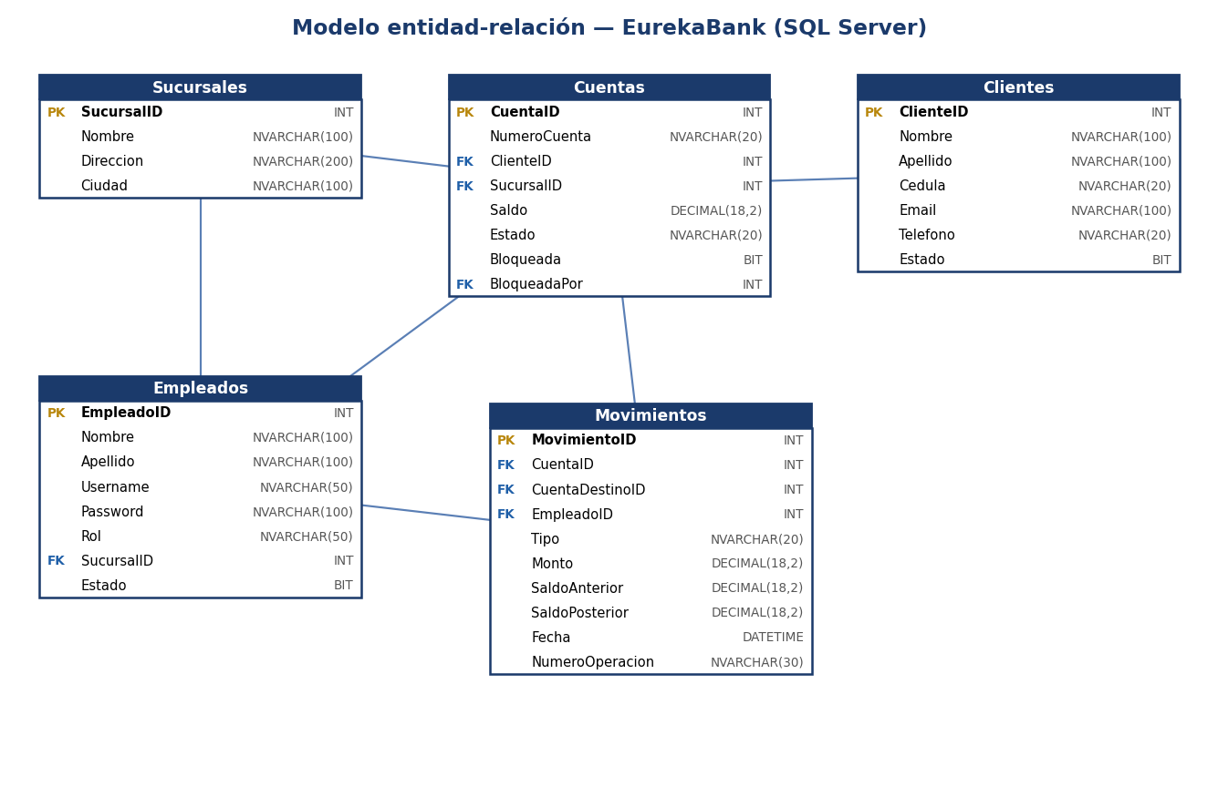
Ilustración 3. Modelo de datos de la base EurekaBank

RECOMENDACIONES
• Versionar los scripts de base de datos junto con el código para que todas las máquinas del grupo tengan el mismo esquema y datos de prueba.
• Mantener el contrato del servicio estable; cualquier cambio en el WSDL obliga a regenerar los clientes.
• En una segunda fase agregar cifrado HTTPS y tokens de sesión para no enviar credenciales en cada petición.

CONCLUSIONES
• La especificación deja claro qué hace el sistema y cómo se reparte entre el servicio web SOAP, la base de datos y los cuatro clientes.
• Centralizar las reglas de negocio y las transacciones en el servidor evita saldos inconsistentes entre canales.
• Los requisitos presentados corresponden a lo solicitado por el docente y sirven de base para la ECUD y la guía práctica.

BIBLIOGRAFÍA
• IEEE. (1998). IEEE Recommended Practice for Software Requirements Specifications (IEEE Std 830-1998).
• Pressman, R. S., & Maxim, B. R. (2019). Software Engineering: A Practitioner's Approach (9.ª ed.). McGraw-Hill.
• Erl, T. (2016). Service-Oriented Architecture: Analysis and Design for Services and Microservices (2.ª ed.). Prentice Hall.
• Microsoft. (2024). Windows Communication Foundation. https://learn.microsoft.com/dotnet/framework/wcf/
• Microsoft. (2024). ASP.NET Web API 2. https://learn.microsoft.com/aspnet/web-api/
• Microsoft. (2025). SQL Server technical documentation. https://learn.microsoft.com/sql/sql-server/

